CICLO MENSTRUAL Y GESTACIÓN (Biología)


VACUNAS DURANTE EL EMBARAZO

GRADO 8 – SEMANA 17 – TEMA: CICLO MESTRUAL Y GESTACIÓN
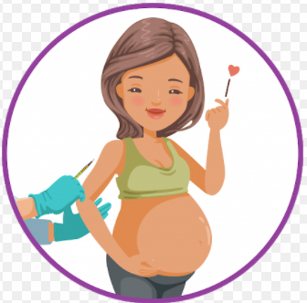
Las vacunas ayudan a proteger a la mujer embarazada y a proteger a su bebé contra enfermedades graves. Probablemente sepa que cuando se está embarazada usted comparte todo con su bebé. Esto significa que cuando se aplica vacunas, no solo se está protegiendo a la madre, sino que también le está dando a su bebé algo de protección temprana.

Por lo general, las vacunas que contienen virus muertos (inactivados) pueden administrarse durante el embarazo. Las vacunas que contienen virus vivos no se recomiendan para las mujeres embarazadas.

Se recomiendan dos vacunas de forma rutinaria durante el embarazo:
Vacuna contra la gripe (influenza). La vacuna contra la gripe se recomienda a las mujeres que están embarazadas durante la temporada de gripe. La vacuna contra la gripe está hecha de un virus inactivo, así que es segura tanto para la madre como para el bebé. Evita la vacuna en aerosol nasal contra la influenza, que está hecha de un virus vivo.
Vacuna contra toxoide tetánico, toxoide de difteria reducido y tos ferina acelular. Se recomienda una dosis de la vacuna contra el toxoide tetánico, el toxoide de difteria reducido y tos ferina acelular (Tdap, por sus siglas en inglés) durante cada embarazo para proteger al recién nacido de la tos ferina (pertusis), independientemente de cuándo recibieron la última vacuna Tdap o la de tétanos-difteria (Td). Lo ideal es que la vacuna se administre entre las 27 y 36 semanas de embarazo.


Recibir la vacuna antigripal y la vacuna Tdap durante el embarazo puede protegerte de la infección y también puede ayudar a proteger al bebé después del nacimiento antes de que pueda ser vacunado. Esto es importante porque la gripe y la tos ferina pueden ser particularmente peligrosas para los niños.
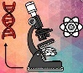
CICLO MESTRUAL Y GESTACIÓN

El ciclo menstrual o ciclo sexual femenino es el proceso que prepara al útero de la mujer para el embarazo todos los meses, mediante el desarrollo de los gametos femeninos y una serie de cambios fisiológicos. Se considera un ciclo contando desde el primer día de un periodo o menstruación hasta el primer día del periodo siguiente.
GRADO 8 – SEMANA 17 – TEMA: CICLO MESTRUAL Y GESTION
La primera menstruación, también conocida como menarquia, es el día en el que se produce el primer sangrado vaginal con origen menstrual en una mujer, y supone la señal de que su cuerpo ya es fértil y está capacitado para que los óvulos sean fecundados para dar lugar a un cigoto que posteriormente se convertirá en el feto. Esta primera hemorragia menstrual de la mujer se produce durante la pubertad, y está considerada como el evento central de este periodo.

FASES DEL CICLO MENSTRUAL FEMENINO:

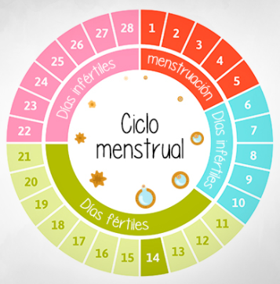
- Menstruación: La menstruación o periodo es el sangrado mensual de una mujer. Durante la menstruación, el cuerpo femenino está liberándose de las células de recubrimiento del útero. La sangre menstrual fluye de este a través de una abertura en el cuello uterino, y abandona el cuerpo a través de la vagina.
- Preovulación: es la fase que se produce tras la menstruación y, como indica su nombre, antes de la ovulación. En ella, el ovario produce unas hormonas llamadas estrógenos, que se encargan de hacer que uno de los óvulos que se encuentran en su interior madure. Normalmente se da entre los días 6 y 13 del ciclo.
- Ovulación: Durante esta fase, el óvulo completa el proceso de maduración y es trasladado desde el ovario en el que estaba alojado hasta el útero, a través de una de las trompas de Falopio. Los niveles hormonales aumentan y ayudan a preparar el recubrimiento del útero para el embarazo; por este motivo hay mayor probabilidad de embarazo.
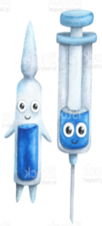
- Postovulación: En caso de que la fecundación del óvulo no se haya producido, dicho óvulo acaba involucionando y es expulsado en la próxima menstruación. Tras la postovulación empieza un nuevo ciclo menstrual.

El ciclo menstrual promedio tiene una duración de 28 días, aunque puede ser algo más corto o algo más largo, llegando a variar de 21 a 45 días, dependiendo de cada persona y de su cuerpo

- LA SEXUALIDAD: La reproducción y la sexualidad son dos conceptos diferentes. El objetivo de la reproducción es la creación de nuevos seres, mientras que la sexualidad se expresa desde el nacimiento al relacionarse con otros individuos.
Las relaciones sexuales
GRADO 8 – SEMANA 17 – TEMA: CICLO MESTRUAL Y GESTION
En el sexo se expresa la sexualidad y el afecto a través de las relaciones sexuales, que siempre deben ser actos voluntarios por parte de las dos personas involucradas. Esto no sucede de repente, sino que es un proceso de respuesta sexual que inicia con estímulos sensoriales que producen atracción y luego deseo. Cuando los estímulos continúan, el cuerpo responde de forma involuntaria llevando a la excitación; en seguida, el cerebro envía mensajes que producen cambios como lubricación vaginal en la mujer y afluencia de sangre hacia el pene en el hombre, lo que lo lleva a la erección y le permite la entrada en la vagina, acto conocido como coito. La tensión sexual que esto provoca culmina en el orgasmo, que en las mujeres genera contracciones genitales y en el hombre la eyaculación.

2. LA FECUNDACIÓN: Luego del coito, los espermatozoides ascienden por la vagina en busca del óvulo con el fin de lograr la fecundación, que es la unión de los gametos y tiene lugar en las trompas de Falopio. Allí, un único espermatozoide atraviesa la corona radiada que protege al óvulo, perfora su membrana y fusiona su núcleo con el de este. Su cola no ingresa en el óvulo. Tras este conjunto de eventos simultáneos se genera la primera célula de un nuevo individuo, es decir, la célula huevo o cigoto.
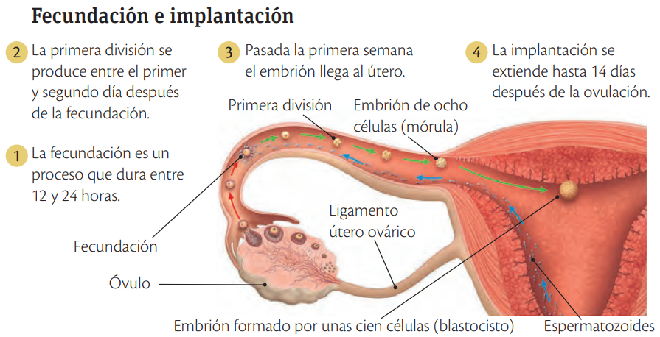

3. LA GESTACIÓN O EMBARAZO
La gestación o embarazo es un periodo en el cual los organismos vivíparos se forman y se desarrollan dentro del vientre de la madre. Comprende el tiempo desde la concepción o fecundación hasta el nacimiento. En los seres humanos, este proceso dura 9 meses, es decir, 40 semanas aproximadamente, mientras que
en otros mamíferos puede extenderse hasta 22 meses, como en los elefantes.
GRADO 8 – SEMANA 17 – TEMA: CICLO MESTRUAL Y GESTION
Para comprender la formación del bebé, la gestación se puede dividir en trimestres, meses y semanas. A continuación se presentan algunas característica:
PRIMER  TRIMESTRE | Primer mes. En los primeros días el embrión mide 1 mm. Comienzan a formarse el sistema nervioso y el corazón, que late cerca de la tercera semana. | 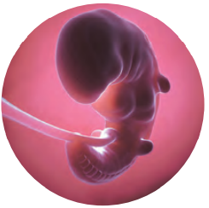
PRIMER  TRIMESTRE | Segundo mes. Se inicia la formación del cerebro. Al final del segundo mes el embrión mide 30 mm de longitud y presenta aspecto humano. Se inicia el desarrollo de sus órganos. A partir de este momento se denomina feto.
PRIMER  TRIMESTRE | Tercer mes. El feto mide 56 mm y realiza movimientos. Sus órganos sexuales externos ya están formados.
SEGUNDO  TRIMESTRE | Cuarto mes. El sistema circulatorio está completo y el esqueleto se organiza. Aparecen los reflejos de tragar y absorber. | 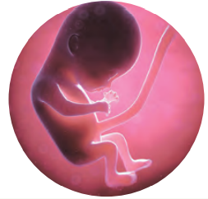
SEGUNDO  TRIMESTRE | Quinto mes. Termina la maduración del sistema nervioso y la madre percibe los movimientos del feto. Se completa la formación de las uñas.
SEGUNDO  TRIMESTRE | Sexto mes. Los bronquios y los pulmones casi han madurado. Aparecen el pelo, las huellas dactilares y la gesticulación facial.
TERCER  TRIMESTRE | Séptimo mes. A partir de este momento, el feto se prepara para el nacimiento. Posee los órganos indispensables para vivir fuera del útero materno, pero le falta crecer y fortalecerse. | 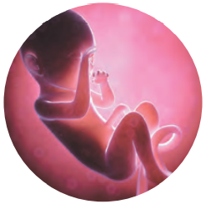
TERCER  TRIMESTRE | Octavo mes. El cuerpo del bebé está cubierto por una capa de grasa llamada vermix caseoso, la piel se engrosa y es de color rosado. Los sentidos se afinan.
TERCER  TRIMESTRE | Noveno mes. El feto gana peso, sus pulmones han madurado, está listo y en posición para nacer.


GRADO 8 – SEMANA 17 – TEMA: CICLO MESTRUAL Y GESTION
ACTIVIDADES POR DESARROLLAR

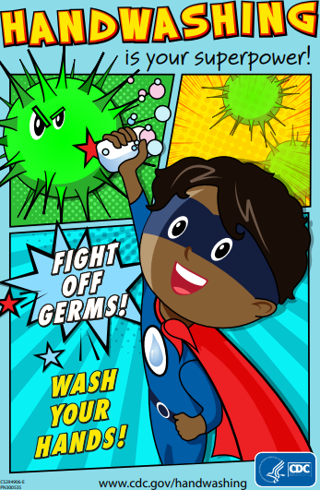
- Con base a la lectura “VACUNAS DURANTE EL EMBARAZO” realiza una campaña publicitaria en una hoja blanca y anexarla al cuaderno de ciencias, utilizando la información de la lectura para promover la vacunacion en mujeres embarazadas contra el tetano:
PASOS PARA ELABORAR UN AFICHE:
1.- Determina el objetivo de tu afiche, qué es lo que quieres comunicar.
2.- Debes tener en cuenta a quiénes va dirigido.
3.-Crea un slogan: El slogan es una frase publicitaria corta y contundente que resume el beneficio o las cualidades de la vacuna.
4.- Incorpora una imagen.
5.- Busca letras atractivas.
6.- La marca o logotipo personal.

- Completa los espacios en blanco en las siguientes oraciones:
- El ciclo menstrual o ciclo sexual femenino es el proceso_______________________
__________________________________________________________________________________________________________________
- La primera menstruación es conocida como _________________.
- En la etapa preovulación el ovario produce unas hormonas llamadas _______________.
- El ciclo menstrual promedio tiene una duración de ____________________.
- El objetivo de la reproducción es____________________________________________
___________________________________________________.
- Luego del _____________, los espermatozoides ascienden por la _____________ en busca del óvulo con el fin de lograr ________________________.
- Explica con tus propias palabras en que consiste los siguientes procesos de la sexualidad:
RELACIONES SEXUALES | FECUNDACIÓN
______________________________________  ______________________________________  ______________________________________  ______________________________________  ______________________________________  ______________________________________  ______________________________________ | ______________________________________  ______________________________________  ______________________________________  ______________________________________  ______________________________________  ______________________________________  ______________________________________
- Juana, Camila y Daniela presentan su mestruacion en los siguientes dias del mes; cada una de ellas quiere saber su etapa preovulacion, ovulacion y postovulacion; para poder quedar en embarazo. Ayuda a cada una de ellas a determinar estas etapas:
GRADO 8 – SEMANA 17 – TEMA: CICLO MESTRUAL Y GESTION
  JUANA  ULTIMO PERIODO: 12 DE MARZO |   CAMILA  ULTIMO PERIODO: 8 DE MARZO |   DANIELA  ULTIMO PERIODO: 24 DE MARZO
PREOVULACION: | PREOVULACION: | PREOVULACION:
OVULACION: | OVULACION: | OVULACION:
POSTOVULACIÓN: | POSTOVULACIÓN: | POSTOVULACIÓN:

- Identifica el mes de embarazo con base a las caracteristicas que presenta el feto:
- El feto mide 56 mm y realiza movimientos.  - Sus órganos sexuales externos ya están formados. | - La piel se engrosa y es de color rosado.  - Los sentidos se afinan. | - Los bronquios y los pulmones casi han madurado.  - Aparecen el pelo, las huellas dactilares y la gesticulación facial.
- El sistema circulatorio está completo y el esqueleto se organiza.  - Aparecen los reflejos de tragar y absorber. | - El embrión mide 1 mm.  - Comienzan a formarse el sistema nervioso y el corazón, que late cerca de la tercera semana. | - El feto gana peso.  - Los pulmones han madurado.  - Estan en posición para nacer.

- Observa las fechas en negrilla que estan marcadas en los calendarios, ellas indican los días que presento la mestruación esta mujer:

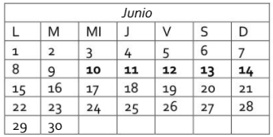
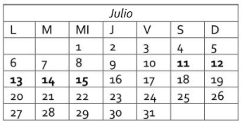
GRADO 8 – SEMANA 17 – TEMA: CICLO MESTRUAL Y GESTION
- ¿Cuántos días dura el ciclo mestrual? _______________________________________
- Entre que fechas dura el ciclo mestrual ______________________________________
- ¿Cuántos días dura la mestruaciòn? __________________________________________
- ¿En que posibles fechas se producira la ovulación? ____________________________
_____________________________________________________________________________
- ¿Entre que fechas se producen los días fertiles de la mujer? ____________________
__________________________________________________________________________________________________________________________________________________.
- El medico Oliver atendió a cuatro pacientes en embarazo, pero al entregar los resultados del desarrollo del feto se equivocó y los entrego de manera incorrecta, ayuda a el medico a entregar el diagnostico correcto guiándose de las características que se presentan en cada mes de embarazo:
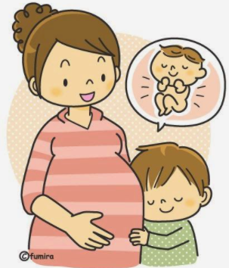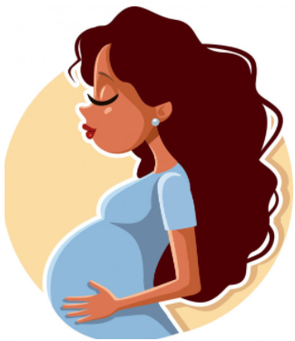
SEXTO MES DE EMBARAZO
QUINTO MES DE EMBARAZO
SEGUNDO MES DE EMBARAZO
TERCER MES DE EMBARAZO

DIAGNOSTICO 4
- Termina la maduración del sistema nervioso.
- Se completa la formación de uñas.
- La madre siente el movimiento del feto.
DIAGNOSTICO 3
- Se inicia la formación del cerebro.
- El embrión mide 30 mm de longitud.

DIAGNOSTICO 2
- Los bronquios y pulmones casi están desarrollados.
- Tiene huellas dactilares.
- Aparece pelo.

DIAGNOSTICO 1
- El feto mide 56 mm
- realiza movimientos.
- Se puede saber el sexo del feto.


GRADO 8 – SEMANA 17 – TEMA: CICLO MESTRUAL Y GESTION
VALORA TU APRENDIZAJE |  | SI | NO | A VECES
1.Cognitivo | Reconoce como se produce el ciclo menstrual e identifica las características de cada mes del embarazo.
2.Procedimental | Realiza el trabajo propuesto en el módulo ciclo menstrual, gestación, fecundación y sexualidad.
3.Actitudinal | El estudiante demuestra una buena actitud para el desarrollo de las actividades.


FUENTES BIBLIOGRAFICAS:
https://cuidateplus.marca.com/reproduccion/fertilidad/diccionario/ciclo-menstrual.html
Nieto; Jorge. Grado 8 Ciencias Naturales.2012. Ministerio de Educación de Colombia. Cambios químicos y físicos.

